**INDICAÇÃO Nº / 2024**

Indica que a Rua Papa Pio X no Jardim Lúcia tenha estacionamento apenas de um lado.

**EXCELENTÍSSIMO SENHOR PRESIDENTE DA CÂMARA MUNICIPAL DE SUMARÉ,**

Nos termos do art. 214 do Regimento Interno da Câmara Municipal de Sumaré, solicito a Vossa Excelência o envio desta Indicação ao Excelentíssimo Senhor Prefeito Municipal de Sumaré para que a Rua Papa Pio X no Jardim Lúcia passe a ter estacionamento apenas de um lado.

A medida faz-se necessária pois atualmente é possível estacionar nos dois lados da rua, o que tem provocado um enorme congestionamento de veículos, dificultando o trânsito, bem como criando riscos de acidentes.

Diante da constante presteza de Vossa Excelência em trabalhos que beneficiam o povo sumareense, remeto este documento na certeza de contar com Vosso pronto atendimento. Aproveito a oportunidade para reiterar meus votos de elevada estima e consideração.

Sala das sessões, 19 de novembro de 2024.

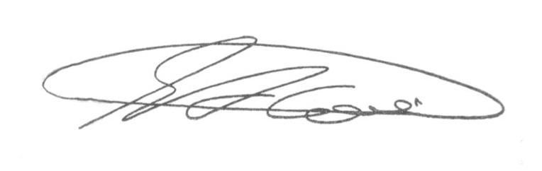

**SEBASTIÃO ALVES CORREA (Tião Correa)**

Vereador